ЦЕЛИ ИСПОЛЬЗОВАНИЯ КРАСИТЕЛЯ

Краситель используется при обработке деревянных поверхностей в разных целях:

- с помощью красителя деревянным поверхностям можно придать желаемый тон;

- краситель дает возможность подчеркнуть природную красоту и текстуру древесины;

- краситель, изготовленный из светоустойчивых пигментов, повышает устойчивость светочувствительной деревянной поверхности к УФ-излучению. Очень часто во избежание пожелтения, например, древесины сосны, березы и других светлых древесных пород используется предварительная обработка белым красителем;

- широко распространена имитация древесины ценных пород с помощью красителя. Например, при обработке сосновой и березовой древесины специальными красителями древесине можно придать тон красного дерева или вишневый тон;

- дефекты, причиненные биологическими вредителями (синева древесины, плесень и т.д.), можно скрыть с помощью темных красителей;

- с помощью красителей можно достичь разных эффектов:
- для получения тонировочного лака можно смешать подходящие между собой лак и краситель;
- древесные поры можно подчеркнуть, если нанести краситель на деревянную поверхность и затем протереть деревянную поверхность таким образом, что краситель останется, в основном, в древесных порах и выделит их.

КЛАССИФИКАЦИЯ КРАСИТЕЛЕЙ

Красители можно классифицировать по ряду свойств.

По основе красителя красители можно разделить соответственно на красители на базе растворителя или на водной основе. Преимуществами красителей, приготовленных на водной основе, являются экологическая чистота и приемлемая цена. Недостатками являются эффект набухания древесины под действием воды, чувствительность к холоду и несколько более медленное высыхание по сравнению с красителями на базе растворителя. Под действием красителей на базе растворителя поверхность древесины практически не набухает, такие красители быстро высыхают. При работе с красителями на базе растворителя из-за улетучивания органических растворителей особое внимание следует обращать на пожарную безопасность и охрану труда.

Хотя под красителями понимаются, главным образом, материалы для тонирования деревянных поверхностей, остающихся во внутренних условиях, имеются также красители, подходящие для обработки деревянных поверхностей, остающихся во внешних условиях. В отношении красителя, используемого во внешних условиях, важно, чтобы использованные при изготовлении красителя пигменты были светоустойчивыми и чтобы краситель содержал в качестве добавки деревозащитные средства.

В зависимости от того, микронизирован ли пигмент в растворе красителя или полностью растворился, красители можно разделить на микронизированные или прозрачные (англ. dyes).

РАБОТА С TINTEX-КРАСИТЕЛЕМ

До нанесения красителя деревянную поверхность следует тщательно и равномерно отшлифовать и очистить от пыли. Шлифовку рекомендуется производить сначала вдоль волокон и затем поперек. На загрязненной поверхности краситель впитывается в древесину неравномерно и обработанная поверхность остается безликой. Например, остатки клея и силикона становятся еще более заметными, а также краситель выявляет все недостатки деревообработки. Следует избегать тонирования шпаклеванных поверхностей, поскольку шпаклевка абсорбирует (впитывает) краситель иначе, чем древесина, и шпаклеванные места остаются на фоне деревянной поверхности некрасивыми.

Распыление - наиболее распространенный в промышленности способ нанесения красителя. Для нанесения красителя более подходящим является распылитель HVLP, благодаря которому можно добиться высококачественной обработки и использовать при распылении низкое давление воздуха, что, в свою очередь, снижает и расход красителя. | 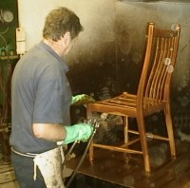

Самым производительным является нанесение красителя вальцевой машиной. Нанесение красителя на вальцевой машине происходит с помощью валика, покрытого пористым резиновым слоем. При работе с вальцевыми машинами следует обращать особое внимание на чистку вальцевой машины после работы. Обычно вальцевую машину рекомендуется чистить после работы тем же растворителем, из которого приготовлен раствор красителя. При нанесении красителя с помощью вальцевой машины после определенного времени из-за испарения базового раствора количество пигмента может увеличиться, вследствие чего краситель становится темнее. Для того, чтобы восстановить первоначальное соотношение пигмента и раствора красителя, следует добавить необходимое количество бесцветного базового раствора.

Помимо распыления и нанесения вальцевой машиной применяется и окунание и нанесение струями и автоматическим распылителем.

Если краситель наносится вручную, то это делается традиционно с помощью кисточки и губки. Такой способ применяется обычно в домашних условиях или реставраторами. | 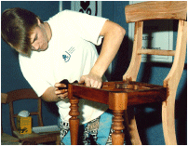

При нанесении красителя следует избегать его избыточного нанесения на деревянную поверхность. Оптимальным является нанесение красителя на деревянную поверхность в количестве (10-50 г/м²), которое деревянная поверхность способна впитать, т.е. достаточно такого количества красителя, которое оставляет деревянную поверхность слегка влажной. В то же время следует обратить внимание на то, что разные древесные породы впитывают краситель по-разному; в общем случае древесина хвойных пород впитывает краситель лучше, чем древесина лиственных пород.

Поскольку древесина впитывает краситель на поперечных сечениях очень интенсивно и остается часто в этих местах безликой, то можно рекомендовать предварительную обработку поперечных сечений бесцветным базовым раствором.

До обработки поверхности, на которую нанесен краситель, лаками или другими материалами для покрытия поверхности следует убедиться, что краситель полностью высох.

ТОН КРАСИТЕЛЯ

Поскольку в отношении красителя речь идет о прозрачном материале, то тон обработанной красителем поверхности зависит от совместного влияния ряда факторов, например, от основы, способа шлифовки, наносимого количества красителя, падающего на обработанную поверхность света, химической реакции между красителем и содержащимися в древесине веществами и т.д. | 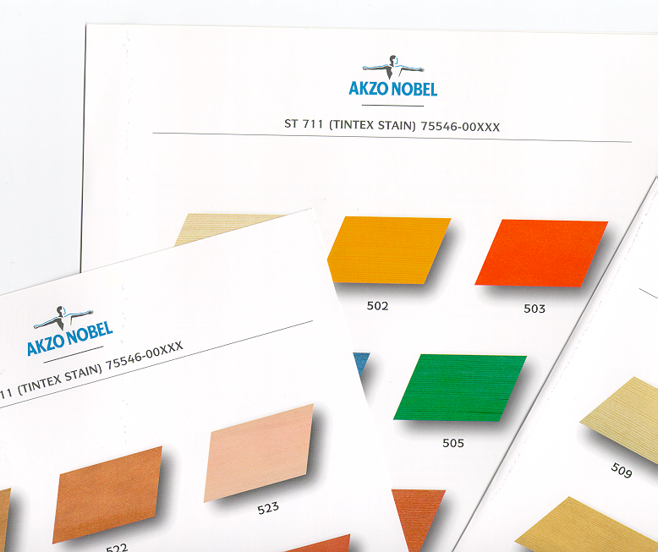

Из-за названных обстоятельств для красителей (в отличие от красок) не удалось разработать ни одного стандарта, который позволил бы измерить техническими средствами тон деревянных поверхностей, обработанных красителями. Поэтому тон обработанной красителем деревянной поверхности можно оценить только субъективно, визуально.

Во избежание недоразумений и разногласий в отношении тона деревянных поверхностей, обработанных красителями, ответственность поставщика красителя, изготовителя мебели и конечного потребителя готовых изделий следовало бы определить следующим образом:
- обязанность поставщика красителя - гарантировать, чтобы под однозначно установленным кодом и наименованием красителя поставлялось изделие, которое позволяло бы при одних и тех же условиях обработки получать один и тот же тон;
- изготовитель мебели должен согласовать тон обработанной красителем поверхности с конечным потребителем не только на основании выданных поставщиком красителя карт тонов, но и на основании изготовленного на производстве образца, который дает самое достоверное представление о тоне обработанной поверхности.

NB! Тон обработанной поверхности следует сверять с предварительно согласованным с конечным потребителем эталоном как в начале работы, так и в течение всего процесса. Особенно важно проверять тон:
- при начале работы с новой упаковкой и при добавлении красителя в распылитель (например, в случае, если в новой упаковке краситель не смешали хорошо, то может возникнуть различие в тоне);
- при изменении технологических параметров (метода или устройства нанесения, давления распыления, дозы, скорости подачи и т.д.).

